Подготовка к ЗНО: курсы или индивидуальные занятия?

Подготовка к ЗНО – длительный и системный процесс, во время которого нужно повысить и систематизировать школьные знания по выбранному предмету. После выбора предмета, по которому планируется сдать ЗНО необходимо:
- Изучить информационные материалы по подготовке к ЗНО (программа ЗНО на сайте Украинского Центра Оценивания Качества Образования )
- Определить уровень знаний по предмету (можно попробовать решить тесты ЗНО прошлых лет или пройти пробный тест ЗНО в нашем центре)
- Необходима персональная программа по подготовке к ЗНО (календарный план изучения тем и выполнения проверочных тестов)
- Выбрать учебники по подготовке к ЗНО, которые помогут систематизировать и углубить знания. Очень важно обращать внимание на рейтинг автора учебника, отзывы об учебнике, наличие схем и таблиц, которые помогут упростить восприятие материала.
Преподаватели центра Nature Tutor Group рекомендуют следующие материалы для подготовки к ЗНО по естественным и точным наукам:
- Подготовка к ЗНО по биологии - скачать на странице
- Подготовка к ЗНО по химии - скачать на странице
- Подготовка к ЗНО по математике - скачать на странице
- Подготовка к ЗНО по физике - скачать на странице
- Подготовка к ЗНО по географии - скачать на странице
Немаловажно определиться стоит ли посещать курсы по подготовке к ЗНО (групповые занятия) или все же более эффективными будут индивидуальные занятия с репетитором. В этой статье мы постараемся кратко описать основные преимущества и недостатки занятий в мини-группе и индивидуально.
Курсы подготовки к ЗНО. Преимущества мини-групп
Занятия в мини-группе по подготовке к ЗНО предусматривают набор в группу не более 5 человек. Такое количество учеников позволяет преподавателю уделить достаточное внимание каждому студенту во время обсуждения материала, проконтролировать корректность усвоения материала каждым учеником. При выборе группы важно выяснить заранее количество учащихся и выбрать для себя такой вариант, где учеников будет не больше 5 человек. В остальном занятие в группе поможет сэкономить средства на подготовку к ЗНО (занятие в группе примерно на 30-40% дешевле, чем индивидуальное заянтие с репетитором того же уровня), а соревновательный эффект между учениками будет способствовать более старательному обучению.
Индивидуальные занятия с репетитором
Индивидуальные занятия с репетитором будут более эффективны в том случае, если Вам неудобно подстраиваться под график группы или Вы хотите подтянуть определенные темы по предмету. В случае индивидуальных занятий репетитор разрабатывает для Вас персональную программу для подготовки к ЗНО, основываясь на результатах Вашего пробного теста и собеседовани. Персональная программа также должна соответствовать программе ЗНО, опубликованной на официальном сайте Украинского Центра Оценивания Качества Образования.

Индивидуальные занятия с репетитором по биологии: взгляд ученика и репетитора
(НЕстатья для самостоятельных размышлений)
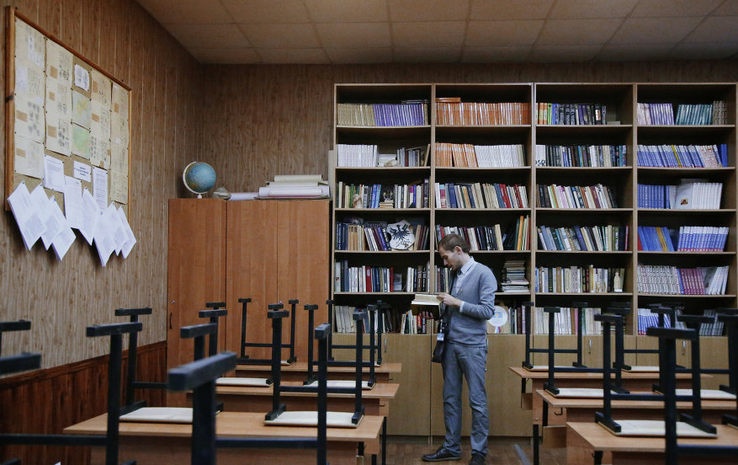
"Я пришел на занятие к репетитору по биологии, готовлюсь к ЗНО, хочу поступать в медицинский университет. Занимаюсь уже пару месяцев. Прошли молекулярный уровень и клетку, сейчас изучаем анатомию и физиологию человека. Тема "Опорно-двигательная система". На дом было задано: разобрать написанный на уроке конспект по теме "Кости и скелет", прочитать параграф по теме из учебника, выписать заболевания опорно-двигательной системы, сделать подписи к рисункам, решить тест в формате ЗНО на закрепление пройденного материала. Итак, наше занятие началось. Репетитор проверила тест, в котором я таки сделал несколько ошибок, задала вопросы, прокомментировала все сказанное и написанное мной и мы вместе нашли правильные ответы. Затем перешли к беседе. Вначале вопросы задавал я. У меня их, как обычно, было немного и касались они того, что я не понял на прошлом уроке или не нашел в учебнике. Теперь настала очередь вопросов репетитора. Мне нужно было раскрыть значение терминов, показать на скелете расположение костей, сгруппировать их по отделам скелета, привести примеры физиологических процессов и еще куча всего. Вышел такой себе мозговой штурм. В какой-то момент мне даже стало интересно, на сколько быстро она сможет придумать следующий вопрос, поэтому я даже стал отвечать все быстрее)), тем более, что после такой тщательной проработки темы дома, решения теста и всего остального, я знал ответы на большинство вопросов, просто быстрее приходилось соображать! На все это, как обычно, ушла третья часть времени всего урока. Затем мы начали новую тему "Мышцы". Пока мы записывали основные термины и характеризовали процессы, репетитор показывала схемы строения мышечных волокон, мышц человека, мы оформили таблицу, посмотрели ролик "Механизм мышечного сокращения", который репетитор постоянно останавливала и комментировала, после этого она зарисовала в моем конспекте акто-миозиновый комплекс и я подписал все, что увидел на видео. Мне в общем-то было интересно, ибо я уже давно пытаюсь накачать эти самые мышцы, поэтому решил задать репетитору ту кучу вопросов, которая накопилась у меня за время моих удачных и не очень попыток)) Что мне понравилось больше всего, так это то, что всем внешним эффектам есть физиологическое и даже МОЛЕКУЛЯРНОЕ объяснение. Вообще, мой репетитор - биохимик, она долго и взахлеб может говорить о молекулярных механизмах, например, восприятия света, пищеварения или любви! И вот тут-то я понял, что такое "аминокислотный коктейль", "протеин" для качков, почему от стероидов так растут мышцы, и как избыток тестостерона в организме мужчины превращается в женские половые гормоны... Ужас! В общем, мы отвлеклись, но репетитор сказала: спрашивай, это же по теме! Ну, потом я ушел – с новым д/з и полной головой новых мыслей. Я и не думал, что в нашем организме все так "молекулярно"!!!"

"Завтра занятие с Сашей. Тема "Мышцы". Вначале, конечно, опрос по прошлой теме. Открываю свои материалы, намечаю список вопросов. Спросить термины - обязательно, но еще придумываю вопросы "с подковыркой". Обязательно вспомним белки (тут надо не забыть перейти к тому, что изучалось на молекулярном уровне и посмотреть, на сколько это еще помниться). Далее вспомним, что уже изучали по типам мышечных тканей, есть картинки и микропрепараты - это хорошо. Нужно дать строение мышечного волокна. Что у меня есть? Так, распечатаю картинки. Хорошо, что в прошлом году уже сделала подборку по этой теме, только тут вот есть перегруженное изображение, ничего тут мой ребенок не поймет. Заходим в редактор изображений, вытираем лишнее, делаем подписи, сохраняем. Далее – группы мышц. Как показал опять-таки прошлый опыт, лучше составим таблицу. Сделаю форму, распечатаю, а на занятии вместе заполним. Ну, и, конечно, качественное цветное изображение мышц тела тоже не помешает, на уроке мы его рассмотрим, а дома Саша сам подпишет названия мышц. Он говорил, что ходит в спортзал, так что обязательно спросит что-то из "наболевшего")) В его возрасте все хотят поскорее стать "Аполлонами", распечатаю-ка я ему пути биосинтеза стероидов. Конечно, это не формат ЗНО и совсем не школьная программа, но это может быть интересно чисто с практической точки зрения. Так, дальше – механизм мышечного сокращения. Я, конечно, нарисую это все Саше в конспекте в сотый (для себя) раз, но лучше покажу анимашку. Сейчас на видео-порталах много научных роликов, особенно на английском. Саша учит английский, даже в Америке был, будет мне переводить)) Шучу, конечно, ролик я покажу и все объясню. Нашла нужные ролики, просмотрела штук 8, выбрала один - почти идеальный! Вообще, я просто "тащусь от молекулярных механизмов! Иногда мне кажется, что мы изучаем не ботанику, зоологию или физиологию человека, а биохимию растений, животных или молекулярную физиологию. Превращения веществ (химические реакции) - они ведь в основе всего: пищеварения, клеточного дыхания, мышления и даже эволюции и Любви! Что-то я отвлеклась... Ну, и в конце занятия д/з и закрепление знаний: тесты по каждой теме в формате ЗНО я составила уже пару лет назад и оформила в виде сборника, который вначале года выдаю каждому ученику, но все равно каждый год приходится следить за изменениями программы, что-то корректировать, добавлять, изменять. А особо скрупулезные ученики порой указывают на неоднозначные ответы, некорректные формулировки вопросов, так что все постоянно находится в динамике развития)) Все собрала, упорядочила, разложила по порядку...

И вот, я пришла на занятие по биологии..."

